VIVÊNCIA SOBRE O DESENVOLVIMENTO DE ATIVIDADES DE PREVENÇÃO DO USO DE DROGAS COM ADOLESCENTES ESCOLARES EM 2021: RELATO DE EXPERIÊNCIA.
Lucas Mateus Figueiredo Nascimento
Amanda da Costa Sousa
Bruna Pereira de Andrade
Gislaine da Silva Rocha
Helvis Eduardo Oliveira da Silva
Taiane Rodrigues da Costa
Álissan Karine Lima Martins
Saúde

RESUMO

O adoslencente na busca por pertencimento e independência em meio a determinados grupos sociais fora do seu ciclo familiar, acaba por ocasionar maiores conflitos familiares e tem propensão ao uso de drogas, devido a influência negativa dos meios. A educação em saúde é um fator influenciador na busca pela mudança desse quadro e empoderamento dos adolescentes. Esse trabalho visa relatar as experiências vividas no desenvolvimento das atividades do projeto Prevenção do Uso de Drogas no Ambiente Escolar: Uma Abordagem para Educadores e Educandos de Escolas Públicas no ano de 2021. Trata-se de um estudo descritivo, do tipo relato de experiência, referente às atividades desenvolvidas pelo projeto anteriormente descrito, a partir das experiências vividas ao decorrer das atividades realizadas pelos membros do projeto. Diante da nova realidade mundial, o isolamento social se fez necessário devido a Covid 19, desse modo, foram necessárias novas estratégias para desenvolver as atividades do projeto. Com o uso da ferramenta Google meet, as atividades do projeto programadas para acontecer quinzenalmente, foram articuladas em primeiro momento para ocorrer semanalmente, como momentos de capacitação para reforço do conhecimento dos membros do projeto, seguido pelo retorno às atividades na escola ainda pelo modelo remoto, onde observou-se a dificuldades na adesão dos alunos. Entretanto, apesar das dificuldades proporcionadas pelo distanciamento social, as atividades do projeto foram adaptadas para o modo remoto. Possibilitando assim, o acesso e conhecimento de novos métodos para realizar encontros de capacitação e até mesmo ferramentas que auxiliem nas atividades com os alunos.
Palavras-chave: Educação em saúde. Drogas ilícitas. Prevenção de doenças. Promoção da Saúde.

EXPERIENCE ON THE DEVELOPMENT OF DRUG USE PREVENTION ACTIVITIES WITH SCHOOL ADOLESCENTS IN 2021: EXPERIENCE REPORT

ABSTRACT

The tenager in search for belonging and independence in certain social groups outside their family circle, ends up causing greater family conflicts and becomes propense to use drugs due to negative influence of the environment. Health education is an influential factor in search for change in this situation and empowerment of adolescents. This text aims to report the experiences lived in the development of the activities of the project Prevention of drug use in school environment: an approach for educators and students of public schools in 2021. Given the new reality due to Covid 19 social isolation, new strategies were needed to develop the project activities. Using Google's video conference tool, the project activities scheduled to take place every two weeks were articulated at first to occur weekly, as qualification moments to strengthen the knowledge of the project members, followed by the return to school activities still by remote model, where difficulties in students' adherence were observed. However, despite the difficulties caused by social distancing the project activities were adapted to the remote mode. Thus, enabling access and knowledge of new methods to the meetings and even tools that assist in activities with students.
Keywords: Disease prevention. Health Education. Health promotion. Illicit drugs.

1 INTRODUÇÃO
De acordo com o Ministério da Saúde, o Brasil segue a Organização Mundial da Saúde definindo a faixa etária da adolescência como o indivíduo que tem de 10 a 19 anos incompletos. Sendo uma fase na qual o indivíduo irá passar por uma complexa mudança de crescimento e desenvolvimento, que envolve aspectos biológicos, sociais e culturais (BRASIL, 2018).
Diante da realidade do uso do álcool ser socialmente aceito no Brasil, e muitas vezes até incentivado pela família e mídia, os fatores motivadores para o uso devem ser vistos em uma perspectiva multifatorial. Uma vez que existe a necessidade do adolescente em ser socialmente aceito e pertencer a algum grupo, o estímulo social ou familiar pode interferir no seu ponto de vista e na sua tomada de decisão quanto ao uso (ALMEIDA, et al. 2021).
O adolescente em sua busca por pertencimento identifica-se com algum grupo, fator que, por sua vez, influenciará suas ações e comportamentos possibilitando sua aceitação naquele espaço. Nessa fase da vida, tendem a buscar atingir uma imagem de adulto e independência no seu grupo social, ocasionando maiores conflitos familiares nos quais os pais perdem um pouco o domínio sobre as ações destes e os amigos passam a ter maior credibilidade. Por esse motivo, o período é um dos principais momentos propícios ao início do uso de drogas (CAVALCANTE, et al. 2008).
Desse modo, atividades de educação em saúde que possibilitem o despertar do senso crítico dos adolescentes através do conhecimento sobre os malefícios ocasionados pelo uso de drogas são de fundamental importância para que estes possam assumir o papel de protagonistas na sua tomada de decisão quanto a realizar ou não o uso de drogas.
Diante do exposto, o atual trabalho visa relatar as experiências vividas no desenvolvimento das atividades do projeto Prevenção do Uso de Drogas no Ambiente Escolar: Uma Abordagem para Educadores e Educandos de Escolas Públicas no ano de 2021.
Trata-se de um estudo descritivo, do tipo relato de experiência, referente às atividades desenvolvidas pelo projeto de extensão Prevenção do Uso de Drogas no Ambiente Escolar: Uma Abordagem para Educadores e Educandos de Escolas Públicas no ano de 2021. Sendo desenvolvido a partir das experiências vividas ao decorrer das atividades realizadas pelos membros do projeto.

2 REFERENCIAL TEÓRICO

2.1 A adolescência é um marco complexo de transição para vida adulta:

A adolescência é uma fase do desenvolvimento humano caracterizada por mudanças biológicas, cognitivas, emocionais e sociais importantes para a afirmação e consolidação de hábitos na vida adulta. Nesta fase geralmente ocorre a experimentação de substâncias psicoativas como álcool e drogas ilícitas. O uso do álcool na adolescência é um fator de exposição para problemas de saúde na idade adulta, além de aumentar significativamente o risco de o indivíduo se tornar um consumidor em excesso ao longo da vida (MALTA, 2011, p. 137).

Assim, pode-se perceber que devido às mudanças biopsicossociais essa fase é um marco de transição e de grande complexidade na vida do indivíduo e torna-o vulnerável a possibilidade do uso de drogas o que pode ocasionar danos em vários âmbitos da sua vida. Além disso, a adolescência pode ser caracterizada como:
um período crítico na vida de cada indivíduo, pois nessa fase o jovem vivencia descobertas significativas e afirma a personalidade e a individualidade. Caracterizar a adolescência somente como faixa etária seria uma maneira muito simplista de observá-la, uma vez que ela compreende a transformação do jovem até a idade adulta, não apenas sob o ponto de vista biológico, mas também social e, principalmente, psicológico (CAVALCANTE, 2008, p. 556).

Assim, deve-se olhar para adolescência considerando-a não como uma fase que logo irá ter fim, mas sim como um momento complexo na vida de qualquer pessoa, visto que envolve diversos fatores que interferem na forma como o mesmo se enxerga e comporta-se diante da sua realidade.

2.2 Educação em saúde no ambiente escolar

A adolescência é um período de vulnerabilidade e que os jovens estão se descobrindo, com a personalidade em formação e a curiosidade aguçada a experimentar coisas novas. É nesse desejo por experimentar que eles muitas vezes vão ao encontro das drogas. Esses adolescentes são influenciados facilmente, principalmente por seu ciclo de amizades e, um dos locais de maior socialização entre eles é a escola, sendo ela frequentemente sujeita a práticas ilícitas, como a venda e uso de drogas. Diante disto, o contexto educacional tem se destacado no trabalho envolvendo a prevenção ao uso de drogas pela interface cada vez mais próxima entre os temas de saúde e educação. Portanto, o caráter social das escolas demonstrado através de seu grande potencial sensibilizador, especialmente com o público jovem, tem contribuído para o desenvolvimento de ações com foco preventivo (RIBEIRO JUNIOR et al., 2016, p. 32).
Depreende-se que a adolescência é uma fase na qual o indivíduo apresenta vulnerabilidade ao uso de drogas por causa da sua curiosidade por experimentar coisas novas. Além disso, sabe-se que a escola é um dos principais locais no qual o jovem irá realizar a maior parte da sua interação social com os grupos no qual se sente pertencente e nesse sentido, pode se tornar um local de fácil acesso para a compra, venda e o uso de drogas. Desse modo, torna-se um importante ponto para ser implementado intervenções para prevenção do uso dessas substâncias. Logo, com o intuito de promover essas intervenções:
Busca-se uma intercessão entre o saber técnico dos profissionais de saúde, os de educação e o saber baseado nas experiências de vida dos sujeitos, com o objetivo de superar a mera divulgação de informações científicas sem que sejam investigadas e debatidas as condições para sua real implementação como hábito de vida, tornando-as uma opção para os sujeitos (CARVALHO, 2015, p. 1212).
No processo de troca de informação, um dos desafios quanto ao compartilhamento do saber científico é proporcionar uma discussão favorável para o entendimento do que será dito. Uma vez que entendidas essas informações passam a ser realmente úteis não sendo apenas compartilhadas sem atingir o objetivo final que seria a possibilidade de modificar a realidade do indivíduo que verdadeiramente conseguiu compreender o que foi falado.

3 RESULTADOS E DISCUSSÃO

Diante da nova realidade mundial o isolamento social se fez necessário devido a Covid 19, desse modo, foram necessárias novas estratégias para desenvolver as atividades do projeto. O google meet foi uma das ferramentas que possibilitaram os encontros dos extensionistas para momentos de capacitação, discussão sobre a temática abordada, elaboração de cronograma de postagens em redes sociais e planejamento e realização das atividades com a escola.
As atividades do projeto estavam programadas para acontecer quinzenalmente, devido o isolamento social em um primeiro momento não foi possível realizá-las com os alunos da escola no qual o projeto firmou parceria. Sendo assim, o grupo adotou a estratégia de realizar semanalmente momentos de capacitação para reforçar nossos conhecimentos quanto a prevenção do uso de drogas, a cada encontro discutiu-se uma droga específica associada aos fatores biopsicossociais que esta interfere na vida do indivíduo. Além disso, nos aprofundamos na metodologia dos círculos de cultura de Paulo Freire, utilizada para o desenvolvimento das atividades em campo, porque nos possibilita o despertar do senso crítico do indivíduo através de uma tomada de decisão pessoal através do processo e reflexão.
O grupo foi dividido em duplas e os temas foram sorteados para cada uma das duplas que deveriam realizar uma capacitação para os outros membros com estratégias que poderiam ser adotadas pelo grupo em atividades futuras no campo com os alunos da escola. Após a realização das atividades, tivemos discussões sobre a temática e a devolutiva para a dupla que ficou responsável pela condução da atividade.
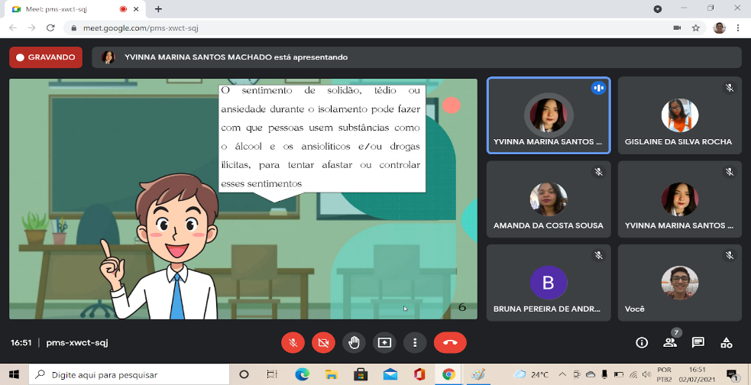
Figura 01 - Atividade remota de capacitação para os membros do projeto
Fonte: Arquivo Pessoal, 2021.

Quando as atividades da escola retornaram de modo remoto, foi possível a retomada da atividade de prevenção do uso de drogas com os alunos que, por sua vez, não se apresentavam em grande quantidade e não demonstravam tanto interesse de participação como no presencial. A modalidade de encontro online demandou a busca por ferramentas que pudessem despertar o interesse nos alunos em participar do momento que foi planejado, sendo assim, utilizamos uma ferramenta no site Mentimeter, onde os alunos adicionaram nas caixas de resposta uma palavra ou frase de acordo com conhecimento a seguinte questão: O que é droga? O que seu uso ocasiona? E mencionar um exemplo de droga. Após isso, o site gerou uma chuva de ideias destacando os assuntos mais mencionados pelos alunos. Diante disso, foram discutidos conceitos básicos sobre drogas, como a definição, a diferenciação entre drogas lícitas e ilícitas e o que são drogas depressoras, estimulantes e perturbadoras da atividade mental. Apesar da baixa quantidade de alunos participando das atividades o rendimento foi satisfatório, pois apesar da pequena participação a partir das falas por meio dos microfones, eles expuseram suas opiniões e pontos de vistas sobre a temática nos comentários fator que possibilitou uma discussão entre a professora que acompanhava a atividade, os alunos e os integrantes do projeto.

Figura 02 - Atividade remota sobre prevenção do uso de drogas
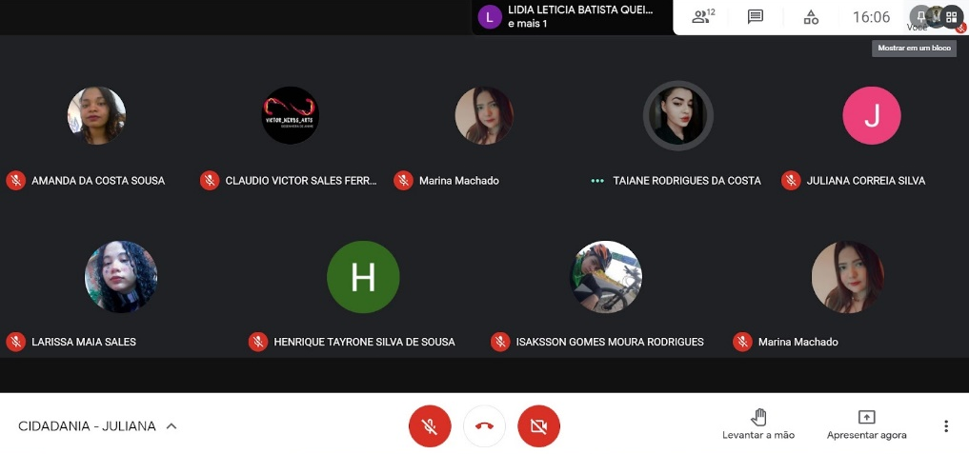
Fonte: Arquivo Pessoal, 2021.
Outra ferramenta utilizada para o alcance de mais adolescentes, foi a criação de um perfil em rede social. Para desenvolvê-lo foi criado um cronograma de publicações de frequência quinzenal a partir do qual os extensionistas do projeto elaboravam uma postagem sobre nosso projeto, metodologia ou a temática de prevenção do uso de drogas, buscando uma linguagem simples e acessível ao público alvo.
Figura 02 - Atividade remota sobre prevenção do uso de drogas
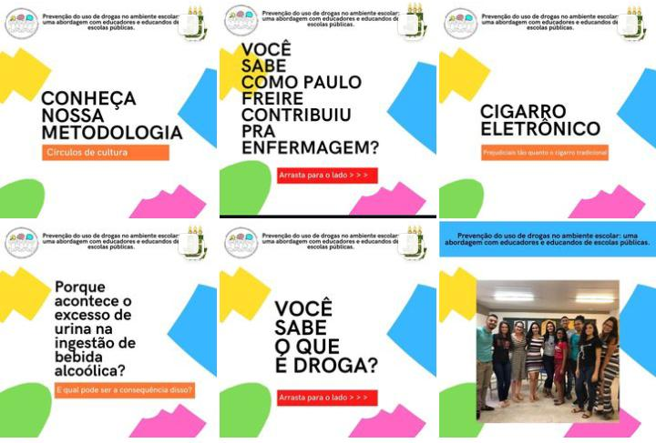
Fonte: Arquivo Pessoal, 2021.

4 CONSIDERAÇÕES FINAIS

Diante do exposto, apesar das dificuldades proporcionadas pelo distanciamento social, os membros do projeto conseguiram adaptar as atividades que antes eram realizadas de modo presencial para o modo remoto. Possibilitando assim, o acesso e conhecimento de novos métodos para realizar encontros de capacitação e até mesmo ferramentas que auxiliem nas atividades com os alunos. Entretanto, apesar da tecnologia nos conectar facilmente às pessoas, pode-se perceber a baixa quantidade de alunos na realização de atividade por meio remoto, o que refletiu no número de pessoas atingidas, logo, são necessárias pesquisas científicas para investigar os motivos da baixa adesão às atividades educativas virtuais. Por fim, é importante mencionar que atividades sobre prevenção do uso de drogas, especialmente no contexto pandêmico, são necessárias para que os jovens possam ter conhecimento para tomada de decisão quanto ao uso de drogas ou não.
5 AGRADECIMENTOS

À Pró-Reitoria de Extensão (PROEX) da Universidade Regional do Cariri, ao Governo do Estado do Ceará pelo incentivo à extensão universitária, e apoio financeiro na forma de bolsas.

REFERÊNCIAS

ALMEIDA, Camila Souza de et al. Fatores associados ao uso de álcool por adolescentes. Texto & Contexto-Enfermagem, v. 30, 2021. Disponível em: https://www.scielo.br/j/tce/a/Sb9kFh7PK47pTmvTKSbzrnB/?format=pdf&lang=pt. Acesso em: 05 nov. 2022.
BRASIL. Ministério da Saúde. Secretaria de Atenção à Saúde. Departamento de Ações Programáticas e Estratégicas. Proteger e cuidar da saúde de adolescentes na atenção básica. Brasília - DF: Ministério da Saúde, 2018. 233 p. 2 ed. Disponível em: https://bvsms.saude.gov.br/bvs/publicacoes/proteger_cuidar_adolescentes_atencao_basica_2ed.pdf. Acesso em: 07 nov. 2022.
CARVALHO, Fabio Fortunato Brasil de. A saúde vai à escola: a promoção da saúde em práticas pedagógicas. Physis: Revista de Saúde Coletiva, v. 25, p. 1207-1227, 2015. Disponível em: https://www.scielo.br/j/physis/a/TTdz6ZMxbV7ft8L9KyxkPyr/?format=pdf&lang=pt. Acesso em: 28 out. 2022.
CAVALCANTE, Maria Beatriz de Paula Tavares; ALVES, Maria Dalva Santos; BARROSO, Maria Grasiela Teixeira. Adolescência, álcool e drogas: uma revisão na perspectiva da promoção da saúde. Escola Anna Nery, v. 12, p. 555-559, 2008. Disponível em: http://revistaenfermagem.eean.edu.br/2017/detalhe_artigo.asp?id=357. Acesso em: 27 out. 2022.
MALTA, D. C. et al. Prevalência do consumo de álcool e drogas entre adolescentes: análise dos dados da Pesquisa Nacional de Saúde Escolar. Revista Brasileira de Epidemiologia, v. 14, n. 1, p. 136 – 146, janeiro/fevereiro 2011. Disponível em: https://www.scielo.br/j/rbepid/a/VW5gKfdVdR9FkZxLCrSy6dC/?format=pdf&lang=pt. Acesso em: 7 nov. 2022.

RIBEIRO JUNIOR, Welton Alves et al. Prevenção ao uso de drogas no ambiente escolar através do processo de sensibilização e conscientização. Carpe Diem: Revista Cultural e Científica do UNIFACEX, v. 14, n. 1, p. 31-42, 2016. Disponível em: https://web.archive.org/web/20180410031154id_/https://periodicos.unifacex.com.br/Revista/article/viewFile/694/pdf. Acesso em: 25 out. 2022.

Recebido em 16 de dezembro de 2022
Aceito em 29 de setembro de 2023

Estudante, Universidade Regional do Cariri-URCA, enfermagem, bolsista. E-mail: lucas.figueiredo@urca.br
Estudante, Universidade Regional do Cariri-URCA, enfermagem, voluntaria. E-mail: amanda.scosta@urca.br
Estudante, Universidade Regional do Cariri-URCA, enfermagem, voluntaria. E-mail: bruna.pandrade@urca.br
Estudante, Universidade Regional do Cariri-URCA, enfermagem, voluntaria. E-mail: gislaine.rocha@urca.br
Estudante, Universidade Regional do Cariri-URCA, enfermagem, voluntaria. E-mail: helvis.eduardo@urca.br
Estudante, Universidade Regional do Cariri-URCA, enfermagem, voluntaria. E-mail: taiane.costa@urca.br
Professora, Doutora, Universidade Regional do Cariri-URCA, Enfermagem, Enfermagem, orientadora do projeto prevenção do uso de drogas no ambiente escolar: uma abordagem com educadores e educandos de escolas públicas. E-mail: alissan.martins@urca.br

